**VERİ TABANI YÖNETİM SİSTEMLERİ LAB.**

**LAB 4: SQL Sorguları**

**AMAÇ: 1) Back-up’ı verilen veritabının restore edilmesi.**

**2) İstenen SQL sorgularının 1)’de verilen veritabanı üzerinde çalıştırılması**

**PROBLEM:**

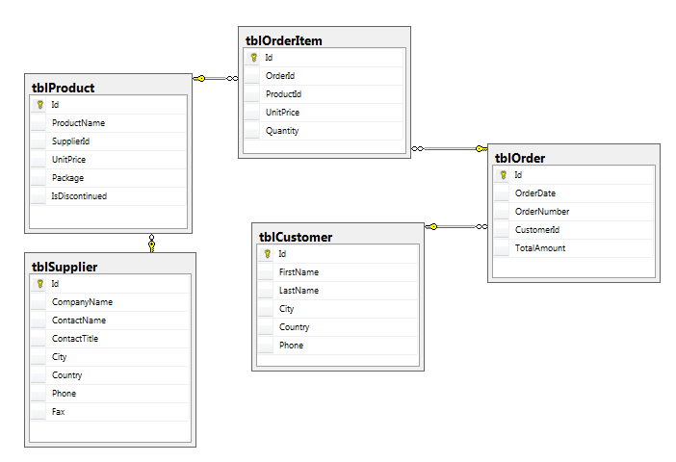

/*==============================================================*/

/* 1- Index Creation:

IndexCustomerName on tblCustomer using LastName and FirstName attributes

IndexOrderCustomerId on tblOrder using CustomerId

IndexOrderOrderDate on tblOrder using OrderDate

IndexOrderItemOrderId on tblOrderItem using OrderId

IndexOrderItemOrderId on tblOrderItem using ProductId

IndexProductSupplierId on tblProduct using SupplierId

IndexProductName on tblProduct using ProductName

IndexSupplierName on tblSupplier using CompanyName

IndexSupplierCountry on tblSupplier using Country

*/

/*==============================================================*/

/*==============================================================*/

/* 2-Herbir şehirdeki müşterilerin sayısını listeleyin.

*/

/*==============================================================*/

/*==============================================================*/

/* 3- Update

‘Exotic Liquids’ firma adına (company name) sahip tedarikçilerin (supplier) şehrini Sydney olarak değiştirin.

*/

/*==============================================================*/

/*==============================================================*/

/* 4- Delete

Birim fiyatı $50’dan fazla olan ürünleri silin.

*/

/*==============================================================*/

/*==============================================================*/

/* 5- Tedarikçilerle aynı şehirde bulunan tüm müşterileri listeleyin.

*/

/*==============================================================*/

/*==============================================================*/

/* 6- Herbir müşteri için sipariş edilen toplam tutarı listeleyin.

*/

/*==============================================================*/

/*==============================================================*/

/* 7- Her ülkedeki müşteri sayısını listeleyin.

Yalnızca 10'dan fazla müşteriye sahip olan ülkeleri dahil edin.

*/

/*==============================================================*/

/*==============================================================*/

/* 8-Ortalama siparişleri 1000 ile 1200 dolar arasında olan tüm müşterileri listeleyin.

*/

/*==============================================================*/

/*==============================================================*/

/* 9-Tüm siparişleri müşteri bilgileriyle listeleyin.

*/

/*==============================================================*/

/*==============================================================*/

/* 10-Tüm siparişleri (orders), ürün adları (product names), miktarları (quantities) ve fiyatları (prices) ile birlikte listeleyin.

*/

/*==============================================================*/

/*==============================================================*/

/* 11- Herhangi bir sipariş verilsin ya da gönderilsin, tüm müşterileri listeleyin.

*/

/*==============================================================*/

/*==============================================================*/

/* 12-Sipariş vermeyen müşterileri listeleyin.

*/

/*==============================================================*/

/*==============================================================*/

/* 13-Tüm müşterileri ve tedarikçileri ülkeylerine göre eşleştirin.

*/

/*==============================================================*/